中考冲刺：创新、开放与探究型问题—巩固练习（基础）
【巩固练习】
一、选择题
1．若自然数n使得三个数的加法运算“n+(n+1)+(n+2)”产生进位现象，则称n为“连加进位数”．例如：2不是“连加进位数”，因为2+3+4＝9不产生进位现象；4是“连加进位数”，因为4+5+6＝15产生进位现象；51是“连加进位数”，因为51+52+63＝156产生进位现象．如果从0，1，2，…，99这100个自然数中任取一个数，那么取到“连加进位数”的概率是( )
A．0.88 B．0.89 C．0.90 D．0.91

2．如图，点A，B，P在⊙O上，且∠APB＝50°，若点M是⊙O上的动点，要使△ABM为等腰三角形，则所有符合条件的点M有( )
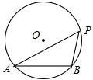
A．1个 B．2个 C．3个 D．4个

3．（2016秋•永定区期中）下列图形都是由同样大小的棋子按一定的规律组成，其中第①个图形有1颗棋子，第②个图形一共有6颗棋子，第③个图形一共有16颗棋子，…，则第⑧个图形中棋子的颗数为（ ）
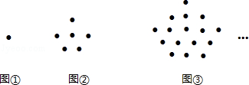
A．226 B．181 C．141 D．106

二、填空题
4．（2015秋•淮安校级期中）电子跳蚤游戏盘为△ABC，AB=8，AC=9，BC=10，如果电子跳蚤开始时在BC边上的P₀点，BP₀=4．第一步跳蚤跳到AC边上P₁点，且CP₁=CP₀；第二步跳蚤从P₁跳到AB边上P₂点，且AP₂=AP₁；第三步跳蚤从P₂ 跳回到BC边上P₃点，且BP₃=BP₂；…跳蚤按上述规则跳下去，第2015次落点为P₂₀₁₆，则P₃与P₂₀₁₆之间的距离为 ．
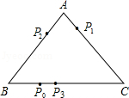
5．下图为手的示意图，在各个手指间标记字母A，B，C，D，请你按图中箭头所指方向(如A→B→C→D→C→B→A→B→C→…的方式)从A开始数连续的正整数1，2，3，4，…，当数到12时，对应的字母是________；当字母C第201次出现时，恰好数到的数是________；当字母C第2n+1次出现时(n为正整数)，恰好数到的数是________(用含n的代数式表示)．
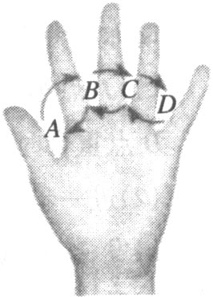

6. (1)如图(a)，∠ABC＝∠DCB，请补充一个条件：________，使△ABC≌△DCB．
(2)如图(b)，∠1＝∠2，请补充一个条件：________，使△ABC≌△ADE．
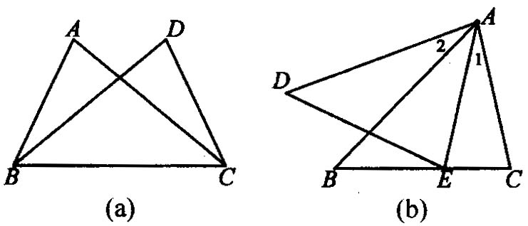

三、解答题
7．如图所示，已知在梯形ABCD中，AD∥BC，AB＝DC，对角线AC和BD相交于点O，E是BC边上一个动点(点E不与B，C两点重合)，EF∥BD交AC于点F，EG∥AC交BD于点G．
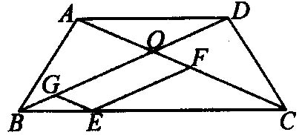
(1)求证：四边形EFOG的周长等于2OB；
(2)请你将上述题目的条件“梯形ABCD中，AD∥BC，AB＝DC”改为另一种四边形，其他条件不变，使得结论“四边形EFOG的周长等于2OB”仍成立，并将改编后的题目画出图形，写出已知、求证，不必证明．

8．如图所示，平面直角坐标系内有两条直线，，直线的解析式为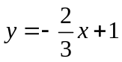．如果将坐标纸折叠，使直线与重合，此时点(-2，0)与点(0，2)也重合．
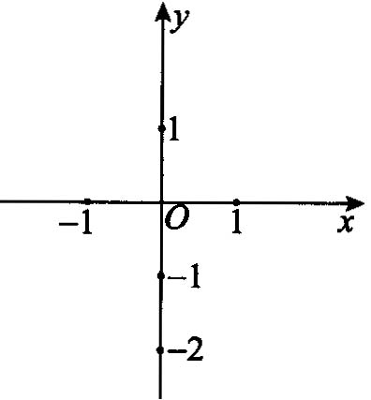
(1)求直线的解析式；
(2)设直线与相交于点M．问：是否存在这样的直线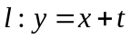，使得如果将坐标纸沿直线折叠，点M恰好落在x轴上？若存在，求出直线的解析式；若不存在，请说明理由．

9．（2015•黄陂区校级模拟）正方形ABCD中，将一个直角三角板的直角顶点与点A重合，一条直角边与边BC交于点E（点E不与点B和点C重合），另一条直角边与边CD的延长线交于点F．
（1）如图①，求证：AE=AF；
（2）如图②，此直角三角板有一个角是45°，它的斜边MN与边CD交于G，且点G是斜边MN的中点，连接EG，求证：EG=BE+DG；
（3）在（2）的条件下，如果=，那么点G是否一定是边CD的中点？请说明你的理由．
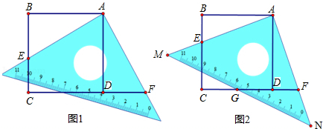

10. （2016•天门）如图①，半圆O的直径AB=6，AM和BN是它的两条切线，CP与半圆O相切于点P，并于AM，BN分别相交于C，D两点．
（1）请直接写出∠COD的度数；
（2）求AC•BD的值；
（3）如图②，连接OP并延长交AM于点Q，连接DQ，试判断△PQD能否与△ACO相似？若能相似，请求AC：BD的值；若不能相似，请说明理由．
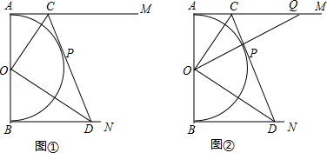

【答案与解析】
一、选择题
1.【答案】A；
【解析】不是“连加进位数”的有“0，1，2，10，11，12，20，21，22，30，31，32”共有12个．
∴P(取到“连加进位数”)＝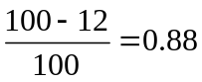．
2.【答案】D；
【解析】如图，①过圆点O作AB的垂线交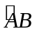和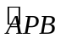于M₁，M₂．
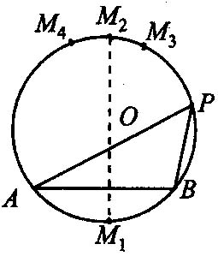
②以B为圆心AB为半径作弧交圆O于M₃．
③以A为圆心，AB为半径弧作弧交圆O于M₄．
则M₁，M₂，M₃，M₄都满足要求．
3.【答案】C；
【解析】设第n个图形中棋子的颗数为a_{n}（n为正整数），
观察，发现规律：a₁=1，a₂=1+3+2=6，a₃=1+3+5+4+3=16，…，
∴a_{n}=1+3+5+…+（2n﹣1）+（2n﹣2）+…+n=n²+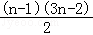=n²﹣n+1，
当n=8时，a₈=×8²﹣×8+1=141．
二、填空题
4.【答案】1．
【解析】∵BC=10，BP₀=4，知CP₀=6，
∴CP₁=6．
∵AC=9，
∴AP₂=AP₁=3．
∵AB=8，
∴BP₃=BP₂=5．
∴CP₄=CP₃=5，
∴AP₄=4．
∴AP₅=AP₄=4，
∴BP₅=4．
∴BP₆=BP₅=4．
此时P₆与P₀重合，即经过6次跳，电子跳蚤回到起跳点．
2016÷6=336，即P₂₀₁₆与P₀重合，
∴P₃与P₂₀₁₆之间的距离为P₃P₀=1．故答案为：1．
5.【答案】B； 603； 6n+3．
【解析】由题意知A→B→C→D→C→B→A→B→C→D→C→B→A→B…，每隔6个数重复一次“A→B→C→D→C→B→”，所以，当数到12时对应的字母是B；当字母C第201次出现时，恰好数到的数是201×3＝603；当字母C第2n+1次出现时(n为正整数)，恰好数到的数是(2n+1)×3＝6n+3．
6.【答案】答案不唯一．(1)如图(a)中∠A＝∠D，或AB＝DC；(2)图(b)中∠D＝∠B，或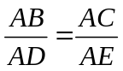等．

三、解答题
7.【答案与解析】
(1)证明：∵四边形ABCD是梯形，AD∥BC，AB＝CD，
∴∠ABC＝∠DCB．
又∵BC＝CB，AB＝DC，
∴△ABC≌△DCB．
∴∠1＝∠2．
又∵ GE∥AC，∴∠2＝∠3．
∴∠1＝∠3．
∴EG＝BG．
∵EG∥OC，EF∥OB，
∴四边形EGOF是平行四边形．
∴EG＝OF，EF＝OG．
∴四边形EGOF的周长＝2(OG+GE)＝2(OG+GB)＝2OB．
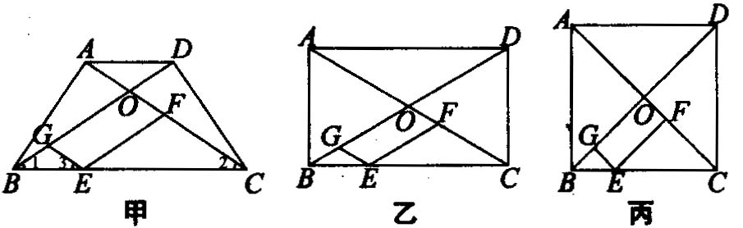
(2)方法1：如图乙，已知矩形ABCD中，对角线AC，BD相交于点O，E为BC上一个动点(点E不与B，C两点重合)，EF∥BD，交AC于点F，EG∥AC交BD于点G．
求证：四边形EFOG的周长等于2OB．图略．
方法2：如图丙，已知正方形ABCD中，……其余略．

8. 【答案与解析】
解：(1)直线与y轴交点的坐标为(0，1)．
由题意，直线与关于直线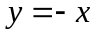对称，直线与x轴交点的坐标为(-1，0)．
又∵直线与直线的交点为(-3，3)，
∴直线过点(-1，0)和(3，3)．
设直线的解析式为y＝kx+b．则有
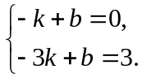 解得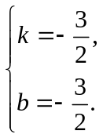
所求直线的解析式为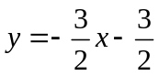．
(2)∵直线与直线互相垂直，且点M(-3，3)在直线上，
∴如果将坐标纸沿直线折叠，要使点M落在x轴上，那么点M必须与坐标原点O重合，此时直线过线段OM的中点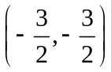．
将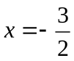，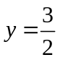代入y＝x+t，解得t＝3．
∴直线l的解析式为y＝x+3．

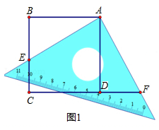
9．【答案与解析】
解：（1）如图①，∵四边形ABCD是正方形，
∴∠B=∠BAD=∠ADC=∠C=90°，AB=AD．
∵∠EAF=90°，
∴∠EAF=∠BAD，
∴∠EAF﹣∠EAD=∠BAD﹣∠EAD，
∴∠BAE=∠DAF．
在△ABE和△ADF中
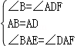，
∴△ABE≌△ADF（ASA）
∴AE=AF；
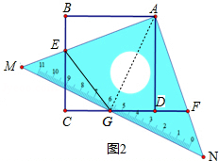
（2）如图②，连接AG，
∵∠MAN=90°，∠M=45°，
∴∠N=∠M=45°，
∴AM=AN．
∵点G是斜边MN的中点，
∴∠EAG=∠NAG=45°．
∴∠EAB+∠DAG=45°．
∵△ABE≌△ADF，
∴∠BAE=∠DAF，AE=AF，
∴∠DAF+∠DAG=45°，
即∠GAF=45°，
∴∠EAG=∠FAG．
在△AGE和AGF中，
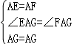，
∴△AGE≌AGF（SAS），
∴EG=GF．
∵GF=GD+DF，
∴GF=GD+BE，
∴EG=BE+DG；
（3）G不一定是边CD的中点．
理由：设AB=6k，GF=5k，BE=x，
∴CE=6k﹣x，EG=5k，CF=CD+DF=6k+x，
∴CG=CF﹣GF=k+x，
在Rt△ECG中，由勾股定理，得
（6k﹣x）²+（k+x）²=（5k）²，
解得：x₁=2k，x₂=3k，
∴CG=4k或3k．
∴点G不一定是边CD的中点．
10．【答案与解析】
解：（1）∠COD=90°．
理由：如图①中，∵AB是直径，AM、BN是切线，
∴AM⊥AB，BN⊥AB，
∴AM∥BN，
∵CA、CP是切线，
∴∠ACO=∠OCP，同理∠ODP=∠ODB，
∵∠ACD+∠BDC=180°，
∴2∠OCD+2∠ODC=180°，
∴∠OCD+∠ODC=90°，
∴∠COD=90°．
（2）如图①中，∵AB是直径，AM、BN是切线，
∴∠A=∠B=90°，
∴∠ACO+∠AOC=90°，
∵∠COD=90°，
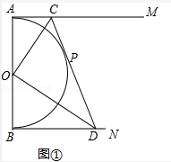
∴∠BOD+∠AOC=90°，
∴∠ACO=∠BOD，
∴RT△AOC∽RT△BDO，
∴=，
即AC•BD=AO•BO，
∵AB=6，
∴AO=BO=3，
∴AC•BD=9．
（3）△PQD能与△ACQ相似．
∵CA、CP是⊙O切线，
∴AC=CP，∠1=∠2，
∵DB、DP是⊙O切线，
∴DB=DP，∠B=∠OPD=90°，OD=OD，
∴RT△ODB≌RT△ODP，
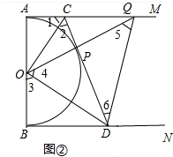
∴∠3=∠4，
①如图②中，当△PQD∽△ACO时，∠5=∠1，
∵∠ACO=∠BOD，即∠1=∠3，
∴∠5=∠4，
∴DQ=DO，
∴∠PDO=∠PDQ，
∴△DCQ≌△DCO，
∴∠DCQ=∠2，
∵∠1+∠2+∠DCQ=180°，
∴∠1=60°=∠3，
在RT△ACO，RT△BDO中，分别求得AC=，BD=3，
∴AC：BD=1：3．
②如图②中，当△PQD∽△AOC时，∠6=∠1，
∵∠2=∠1，
∴∠6=∠2，
∴CO∥QD，
∴∠1=∠CQD，
∴∠6=∠CQD，
∴CQ=CD，
∵S_{△CDQ}=•CD•PQ=•CQ•AB，
∴PQ=AB=6，
∵CO∥QD，
∴=，即=，
∴AC：BD=1：2

